Муниципальное бюджетное образовательное учреждение «Школа №1»

Проект:

«Удод- птица года 2016»

Выполнил: Рыжова Алина Сергеевна,

9 «В» класс,

Руководитель: ГорячеваЛ.П.,

руководитель кружка «Экологический»

2016 г.

**Оглавление**

1.Актуальность.........................................................стр. 2

2. Цель и задачи .......................................................стр. 3

3.Теоретическая часть..............................................стр.4

4.Практическая часть............................................... стр.7

5.Рефлексия деятельности...................................... стр.12

1

**Актуальность**

Птица удод выбрана птицей года 2016. Мне захотелось узнать побольше об этой красивой птице, выявить места её обитания, сделать проект.

С помощью макета, который я сделала, мы можем привлечь интерес к данному виду птиц, рассказывать малышам об этой удивительной птице, они могут её рассматривать и даже потрогать.

Исследовательскую и проектную виды деятельности считаю очень важными в формировании экологической культуры школьников.

2

**Цель проекта:**

Исследовать уникальность птицы Удода, места её обитания, особенности. Сделать макет птицы удода для дальнейшего его использования на занятиях экологического кружка в рамках формирования экологического воспитания школьников.

**Задачи проекта:**

1. Провести исследовательскую работу.
2. Сделать макет птицы удода для дальнейшего его использования на занятиях экологического кружка
3. Рассказать об уникальности удода.

3

**Теоретическая часть**

В 2016 году на ежегодном собрании Союз охраны птиц Российской Федерации выбрал удода птицей года.

**Удо́д** ([лат.](https://ru.wikipedia.org/wiki/%D0%9B%D0%B0%D1%82%D0%B8%D0%BD%D1%81%D0%BA%D0%B8%D0%B9_%D1%8F%D0%B7%D1%8B%D0%BA) *Upupa epops*) — небольшая яркоокрашенная птица с длинным узким клювом и хохолком, иногда раскрываемым в виде веера. Широко распространён в южных и центральных областях [Европы](https://ru.wikipedia.org/wiki/%D0%95%D0%B2%D1%80%D0%BE%D0%BF%D0%B0) и [Азии](https://ru.wikipedia.org/wiki/%D0%90%D0%B7%D0%B8%D1%8F), а также почти на всей территории[Африки](https://ru.wikipedia.org/wiki/%D0%90%D1%84%D1%80%D0%B8%D0%BA%D0%B0). Излюбленным местом обитания является открытая местность с редким кустарником или деревьями, такая как [саванна](https://ru.wikipedia.org/wiki/%D0%A1%D0%B0%D0%B2%D0%B0%D0%BD%D0%BD%D0%B0), луг или пастбище. Также встречается на культивируемых ландшафтах во фруктовых садах и виноградниках. Осторожна, но не пуглива — как правило, сторонится человека и улетает при его приближении. Много времени проводит на земле, охотясь на [насекомых](https://ru.wikipedia.org/wiki/%D0%9D%D0%B0%D1%81%D0%B5%D0%BA%D0%BE%D0%BC%D1%8B%D0%B5).

По данным [Международного союза охраны природы](https://ru.wikipedia.org/wiki/%D0%9C%D0%B5%D0%B6%D0%B4%D1%83%D0%BD%D0%B0%D1%80%D0%BE%D0%B4%D0%BD%D1%8B%D0%B9_%D1%81%D0%BE%D1%8E%D0%B7_%D0%BE%D1%85%D1%80%D0%B0%D0%BD%D1%8B_%D0%BF%D1%80%D0%B8%D1%80%D0%BE%D0%B4%D1%8B), довольно многочисленный вид. Несмотря на то, что общая популяция птиц за последние годы снизилась, её динамика в настоящее время не позволяет рассматривать этот вид как уязвимый.

В [толковом словаре Даля](https://ru.wikipedia.org/wiki/%D0%A2%D0%BE%D0%BB%D0%BA%D0%BE%D0%B2%D1%8B%D0%B9_%D1%81%D0%BB%D0%BE%D0%B2%D0%B0%D1%80%D1%8C_%D0%B6%D0%B8%D0%B2%D0%BE%D0%B3%D0%BE_%D0%B2%D0%B5%D0%BB%D0%B8%D0%BA%D0%BE%D1%80%D1%83%D1%81%D1%81%D0%BA%D0%BE%D0%B3%D0%BE_%D1%8F%D0%B7%D1%8B%D0%BA%D0%B0) для удода указаны 2 [синонима](https://ru.wikipedia.org/wiki/%D0%A1%D0%B8%D0%BD%D0%BE%D0%BD%D0%B8%D0%BC) — пустушка и потатуйка. В настоящее время в обиходе эти названия используются редко.

**Внешний вид:**

Удода невозможно спутать ни с какой другой птицей.

Небольшая птица длиной 25—29 см и размахом [крыльев](https://ru.wikipedia.org/wiki/%D0%9F%D1%82%D0%B8%D1%87%D1%8C%D0%B5_%D0%BA%D1%80%D1%8B%D0%BB%D0%BE) 44—48 см. Выделяясь полосатым чёрно-белым [оперением](https://ru.wikipedia.org/wiki/%D0%9F%D0%B5%D1%80%D0%BE) крыльев и [хвоста](https://ru.wikipedia.org/wiki/%D0%A5%D0%B2%D0%BE%D1%81%D1%82), длинным тонким клювом и длинным хохолком на голове, является одной из самых легкоузнаваемых птиц. Окрас головы, шеи и груди в зависимости от подвида варьирует от розоватого до каштанового (орнитолог [С. А. Бутурлин](https://ru.wikipedia.org/wiki/%D0%91%D1%83%D1%82%D1%83%D1%80%D0%BB%D0%B8%D0%BD,_%D0%A1%D0%B5%D1%80%D0%B3%D0%B5%D0%B9_%D0%90%D0%BB%D0%B5%D0%BA%D1%81%D0%B0%D0%BD%D0%B4%D1%80%D0%BE%D0%B2%D0%B8%D1%87) описывает его как «глинисто-красноватый»). Крылья широкие, округлые, окрашены контрастными чёрными и беловато-жёлтыми полосами. Хвост средней длины, чёрный с широкой белой перевязью посередине.

4

**Поведение:**

По земле передвигается быстро и проворно, подобно [скворцам](https://ru.wikipedia.org/wiki/%D0%9E%D0%B1%D1%8B%D0%BA%D0%BD%D0%BE%D0%B2%D0%B5%D0%BD%D0%BD%D1%8B%D0%B9_%D1%81%D0%BA%D0%B2%D0%BE%D1%80%D0%B5%D1%86). В случае внезапной тревоги, когда нет возможности спастись бегством, может затаиться, прижавшись к земле, распластав крылья и хвост и приподняв вверх клюв.

В период насиживания и кормления птенцов у взрослых птиц и птенцов вырабатывается маслянистая жидкость, выделяемая из [копчиковой железы](https://ru.wikipedia.org/wiki/%D0%9A%D0%BE%D0%BF%D1%87%D0%B8%D0%BA%D0%BE%D0%B2%D0%B0%D1%8F_%D0%B6%D0%B5%D0%BB%D0%B5%D0%B7%D0%B0) и имеющая резкий неприятный запах. Выпуская её вместе с помётом на пришельца, удоды пытаются защититься от некрупных наземных хищников — вследствие такой адаптации в глазах человека птица приобрела репутацию очень «нечистоплотного» существа. Полёт у удода небыстрый, порхающий, как у бабочки. Тем не менее, он достаточно маневренный, и пернатым хищникам редко удаётся схватить удода в воздухе.

**Голос:**

Вокализация удода такая же особенная, как и его внешний вид. Голос — глухой, слегка гортанный трёх-пятисложный крик «уп-уп-уп» или «уд-уд-уд» (откуда и получил своё название), повторяемый несколько раз подряд. Интервал между сериями звуков редко превышает 5 с. Родовое научное название птицы, *Upupa*, является звукоподражанием этой необычной песни (явление, в лингвистике называемое [ономатопеей](https://ru.wikipedia.org/wiki/%D0%9E%D0%BD%D0%BE%D0%BC%D0%B0%D1%82%D0%BE%D0%BF%D0%B5%D1%8F)). Кроме того, в случае удивления или испуга удод издаёт пронзительный вопль «чи-ир», напоминающий крик [кольчатой горлицы](https://ru.wikipedia.org/wiki/%D0%9A%D0%BE%D0%BB%D1%8C%D1%87%D0%B0%D1%82%D0%B0%D1%8F_%D0%B3%D0%BE%D1%80%D0%BB%D0%B8%D1%86%D0%B0). Иногда во время брачных игр или при ухаживании за потомством издаёт глухой раскатистый звук.

5

**Особенности:**

Удод обычно селится на равнине либо в холмистой местности, где предпочтение отдаёт открытым [ландшафтам](https://ru.wikipedia.org/wiki/%D0%9B%D0%B0%D0%BD%D0%B4%D1%88%D0%B0%D1%84%D1%82) без высокой травы в сочетании с отдельными деревьями или небольшими [рощами](https://ru.wikipedia.org/wiki/%D0%A0%D0%BE%D1%89%D0%B0). Наибольшей численности достигает в тёплых и засушливых районах — [степной](https://ru.wikipedia.org/wiki/%D0%A1%D1%82%D0%B5%D0%BF%D1%8C) и [лесостепной зоне](https://ru.wikipedia.org/wiki/%D0%9B%D0%B5%D1%81%D0%BE%D1%81%D1%82%D0%B5%D0%BF%D1%8C), [саванне](https://ru.wikipedia.org/wiki/%D0%A1%D0%B0%D0%B2%D0%B0%D0%BD%D0%BD%D0%B0). Держится по степным [оврагам](https://ru.wikipedia.org/wiki/%D0%9E%D0%B2%D1%80%D0%B0%D0%B3), на [лугу](https://ru.wikipedia.org/wiki/%D0%9B%D1%83%D0%B3), у кромки или на [опушке](https://ru.wikipedia.org/wiki/%D0%9E%D0%BF%D1%83%D1%88%D0%BA%D0%B0) леса, в [речной долине](https://ru.wikipedia.org/wiki/%D0%94%D0%BE%D0%BB%D0%B8%D0%BD%D0%B0), в предгорьях, в прибрежных кустарниковых [дюнах](https://ru.wikipedia.org/wiki/%D0%94%D1%8E%D0%BD%D0%B0). Часто встречается на используемых человеком ландшафтах —[пастбищах](https://ru.wikipedia.org/wiki/%D0%9F%D0%B0%D1%81%D1%82%D0%B1%D0%B8%D1%89%D0%B5), в [виноградниках](https://ru.wikipedia.org/wiki/%D0%92%D0%B8%D0%BD%D0%BE%D0%B3%D1%80%D0%B0%D0%B4%D0%BD%D0%B8%D0%BA) или фруктовых посадках. Иногда селится в пределах населённых пунктов, где кормится за счёт мусорных свалок. Низинных, сырых участков избегает. Для гнездовий использует [дуплистые](https://ru.wikipedia.org/wiki/%D0%94%D1%83%D0%BF%D0%BB%D0%BE) деревья, расщелины в камнях, норы в обрывах рек, [термитники](https://ru.wikipedia.org/wiki/%D0%A2%D0%B5%D1%80%D0%BC%D0%B8%D1%82%D1%8B), углубления каменных строений. Активен в светлое время суток, для ночлега использует дупла деревьев, скалистые трещины или другие подходящие убежища.

**Места обитания:**

Родом эти птицы из Африки, но в процессе эволюции распространились в Азию и на юг Европы. В нашей стране удоды обитают в Ленинградской, Нижегородской, Ярославской и Новгородской областях.

Также хорошо прижились в Татарстане и Башкирии, на юге Восточной и Западной Сибири. Предпочтения отдают лесостепным и степным зонам, опушкам леса, небольшим рощам. Не любят сырой климат.

На зимовку мигрируют на юга в теплые климатические условия.

6

**Практическая часть**

Первый этап – подготовительный.

Нарисовала рисунок удода, приготовила всё необходимое : газеты, клей, туалетную бумага, нитки, проволоку, краски и погрузилась в увлекательный мир творчества.



7

**Этап второй - создание макета**

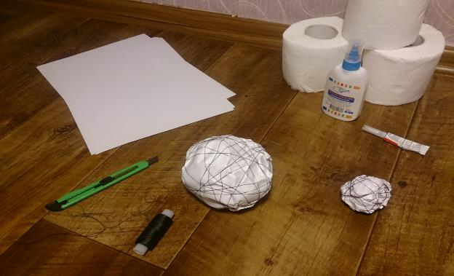

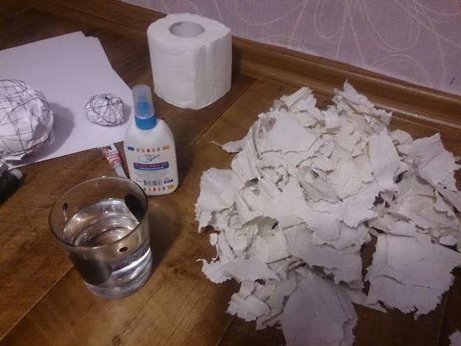

8

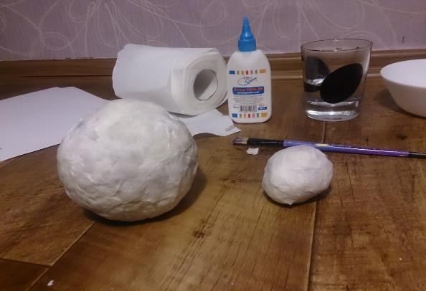

**Работа движется**

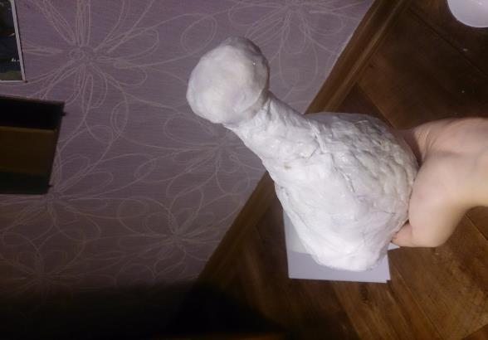

9

**Этап третий - оформление изделия**

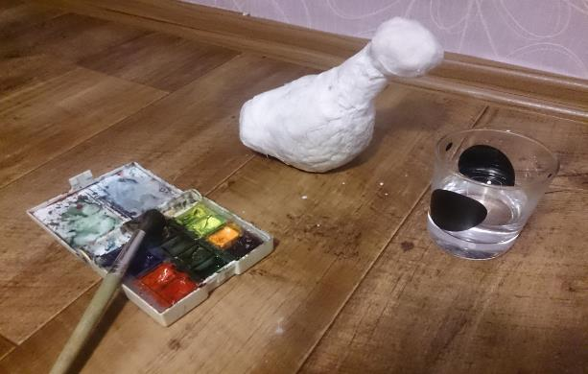

**Здесь макет ещё слабо напоминает Удода, не хватает художественного оформления**

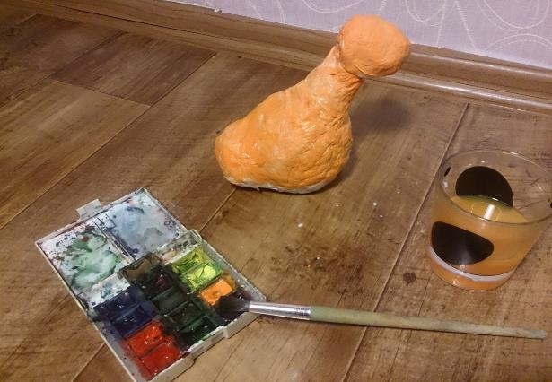

10

**Завершающий этап**

К основе макета я присоединила клюв, который мне изготовил папа, крылья и хохолок, сделанные мною из кожи, лапки из проволоки. Поставить готовое изделие мне захотелось на такую подставку, чтобы она напоминала уголок природы, поэтому подставка зелёного цвета.

**Полубуйтесь- вот он настоящий красавец- Удод. Я думаю, не зря его выбрали птицей года 2016.**

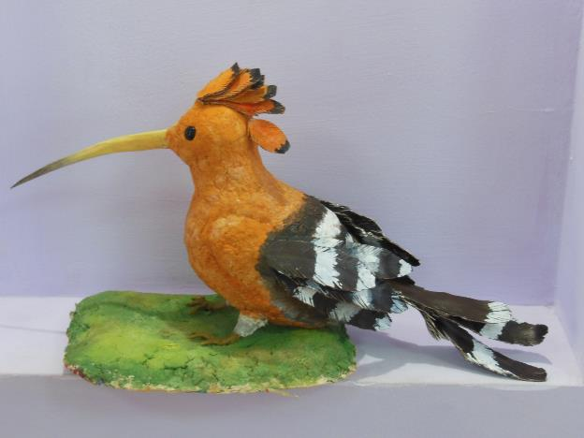

11

**Рефлексия деятельности**

Я рассматриваю готовое изделие, сопоставляю его с фотографиями удода в природе и понимаю, что у меня всё получилось. Макет выглядит как живая птица. Я навсегда запомню как выглядит удод, ведь я сделала его своими руками. Теперь макет можно использовать в работе нашего экологического кружка, показывать младшим школьникам, чтобы заинтересовать их, увлечь к исследованию природы, даже моим одноклассникам очень понравилась моя работа. Я - человек очень творческий, а когда творчество приносит пользу- приятно вдвойне. Кроме того, работая над проектом, я и сама приобрела новые знания, навыки работы с различными материалами, и, конечно, творческие способности. Я думаю, что у меня всё получилось и цель достигнута.

12